Gezondheidscentrum  Aletta Jacobsstraat | Klachtenformulier
 | Protocolnummer 4.2.4.b. | Versie: 1
 | Auteur: Anton van Empel | Datum vaststelling: 02-03-2019
 | Beheerder: Caroline Zegers | Datum herziening : 02-03-2023
Bestemd voor
Arts, POH-s, POH-GGz en doktersassistente
Doel:
Schriftelijk indienen c.q. vastleggen van een klacht

Gezondheidscentrum  Aletta Jacobsstraat | Klachten formulier
 | Datum Melding
 | Datum Gebeurtenis
 | Melder
 | Naam
 | Adres
 | Tel
 | E-mails

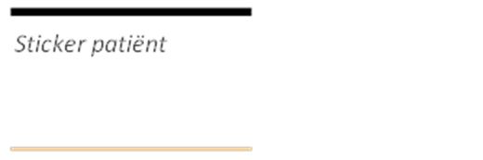

Gegevens van de patiënt (dit kan iemand anders zijn dan de indiener)
Naam van de patiënt:

Geboortedatum patiënt:

Relatie tussen de indiener en de patiënt (bijv. ouder, echtgenote):

Aard van de klacht
Datum gebeurtenis: | Tijdstip:
De klacht gaat over (meerdere keuzes mogelijk):

- medisch handelen van medewerker
- bejegening door medewerker
(= de manier waarop de medewerker tegen u praat of met u omgaat)
- organisatie huisartsenpraktijk
(= de manier waarop diverse zaken in de praktijk geregeld zijn)
- administratieve of financiële afhandeling
- iets anders

Omschrijving van de klacht:

U kunt het ingevulde formulier afgeven bij:
Eén van de medewerkers of de huisarts.
De huisarts neemt daarna telefonisch of schriftelijk contact met u op.

